第二章 数列
2.1 数列的概念与简单表示法
第1课时 数列的概念与通项公式
双基达标 (限时20分钟)
1．下列说法中，正确的是 ( )．
A．数列1,3,5,7可表示为{1,3,5,7}
B．数列1,0，－1，－2与数列－2，－1,0,1是相同的数列
C．数列的第k项是1＋
D．数列0,2,4,6,8，…，可表示为a_{n}＝2n(n∈N*)
解析 A错，{1,3,5,7}是集合．B错，是两个不同的数列，顺序不同．C正确，a_{k}＝＝1＋.D错，a_{n}＝2(n－1)(n∈N*)．
答案 C
2．已知数列，3，，，3，…，，…，则9是这个数列的 ( )．
A．第12项 B．第13项
C．第14项 D．第15项
解析 令a_{n}＝＝9，解得n＝14.
答案 C
3．在数列1,1,2,3,5,8，x,21,34,55中，x等于 ( )．
A．11 B．12 C．13 D．14
解析 从第三项起每一项都等于前连续两项的和，即a_{n}＋a_{n＋1}＝a_{n＋2}，所以x＝5＋8＝13.
答案 C
4．600是数列1×2,2×3,3×4,4×5，…的第________项．
解析 a_{n}＝n(n＋1)＝600＝24×25，n＝24.
答案 24
5．已知数列{a_{n}}满足a₁>0，＝(n∈N*)，则数列{a_{n}}是________数列(填“递增”或“递减”)．
解析 由已知a₁>0，a_{n＋1}＝a_{n}(n∈N*)，
得a_{n}>0(n∈N*)．
又a_{n＋1}－a_{n}＝a_{n}－a_{n}＝－a_{n}<0，
∴{a_{n}}是递减数列．
答案 递减
6．观察下面数列的特点，用适当的数填空，并写出每个数列的一个通项公式：
(1)，，，( )，，，…
(2)，( )，，，，…
(3)2,1，( )，，…
(4)，，( )，，…
解 (1)根据观察：分母的最小公倍数为12，把各项都改写成以12为分母的分数，则
序号 1 2 3 4 5 6
↓ ↓ ↓ ↓ ↓ ↓
数 ( )
于是括号内填，而分子恰为10减序号．
故括号内填，通项公式为a_{n}＝.
(2)＝，＝，＝，
＝.
只要按上面形式把原数改写，便可发现各项与序号的对应关系：分子为序号加1的平方与1的和的算术平方根，分母为序号加1的平方与1的差．
故括号内填，通项公式为a_{n}＝.
(3)因为2＝，1＝，＝，所以数列缺少部分为，数列的通项公式为a_{n}＝.
(4)先将原数列变形为1，2，( )，4，…，所以应填3，数列的通项公式为a_{n}＝
n＋.
综合提高 (限时25分钟)
7．下列命题：
①已知数列{a_{n}}中，a_{n}＝(n∈N*)，那么是这个数列的第10项，且最大项为第一项．
②数列，，2，，…的一个通项公式是a_{n}＝.
③已知数列{a_{n}}，a_{n}＝kn－5，且a₈＝11，则a₁₇＝29.
④已知a_{n＋1}＝a_{n}＋3，则数列{a_{n}}是递增数列．
其中正确命题的个数为 ( )．
A．4个 B．3个 C．2个 D．1个
解析 对于①，令a_{n}＝＝⇒n＝10，易知最大项为第一项．①正确．
对于②，数列，，2，，…变为，，，，…⇒，，，，…⇒a_{n}＝，②正确；
对于③，a_{n}＝kn－5，且a₈＝11⇒k＝2⇒a_{n}＝2n－5⇒a₁₇＝29.③正确；
对于④，由a_{n＋1}－a_{n}＝3>0，易知④正确．
答案 A
8．古希腊人常用小石子在沙滩上摆成各种形状来研究数，例如：
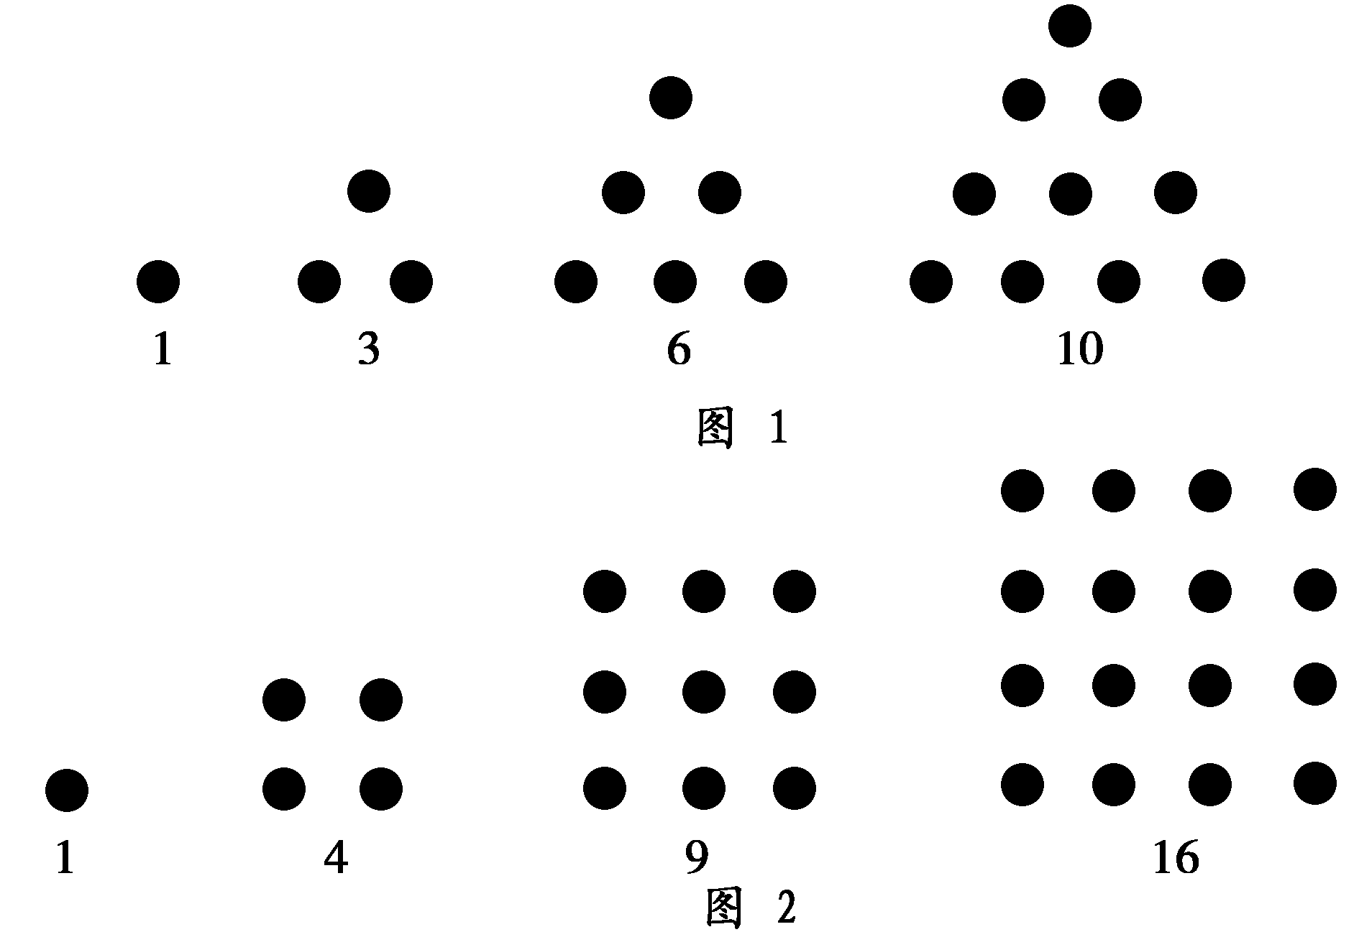
他们研究过图1中的1,3,6,10，…，由于这些数能够表示成三角形，将其称为三角形数；类似地，称图2中的1,4,9,16，…这样的数为正方形数．下列数中既是三角形数又是正方形数的是 ( )．
A．289 B．1 024 C．1 225 D．1 378
解析 由图形可得三角形数构成的数列通项a_{n}＝(n＋1)，同理可得正方形数构成的数列通项b_{n}＝n²，而所给的选项中只有1 225满足a₄₉＝＝b₃₅＝35²＝1 225.故选C.
答案 C
9．数列，，，，…的一个通项公式是________．
解析 数列可写为：，，，，…，
分子满足：3＝1＋2,4＝2＋2,5＝3＋2,6＝4＋2，…，
分母满足：5＝3×1＋2,8＝3×2＋2,11＝3×3＋2,14＝3×4＋2，…，
故通项公式为a_{n}＝.
答案 a_{n}＝
10．如图1是第七届国际数学教育大会(简称ICME－7)的会徽图案，会徽的主体图案是由如图2的一连串直角三角形演化而成的，其中OA₁＝A₁A₂＝A₂A₃＝…＝A₇A₈＝1，如果把图2中的直角三角形继续作下去，记OA₁，OA₂，…，OA_{n}，…的长度构成数列{a_{n}}，则此数列的通项公式为a_{n}＝________.
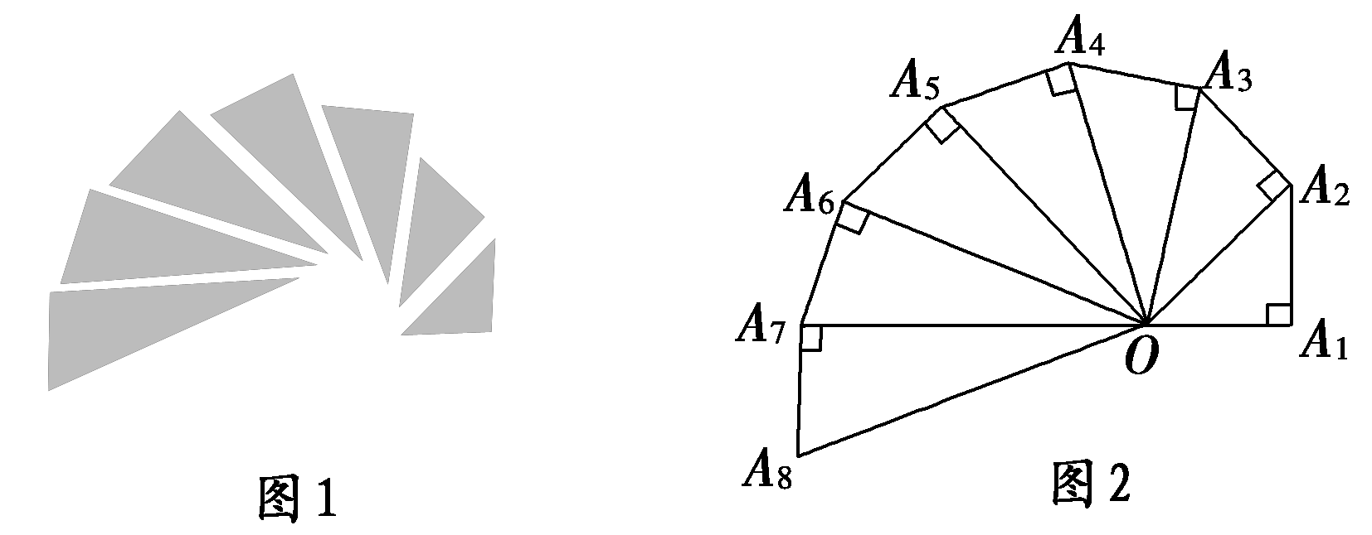
解析 ∵OA₁＝1，OA₂＝，OA₃＝，…，OA_{n}＝，…，
∴a₁＝1，a₂＝，a₃＝，…，a_{n}＝.
答案
11．已知数列.
(1)求这个数列的第10项；
(2)是不是该数列中的项，为什么？
(3)求证：数列中的各项都在区间(0,1)内；
(4)在区间内有无数列中的项？若有，有几项？若没有，说明理由．
(1)解 设f(n)＝＝＝.
令n＝10，得第10项a₁₀＝f(10)＝.
(2)解 令＝，得9n＝300.
此方程无正整数解，所以不是该数列中的项．
(3)证明 ∵a_{n}＝＝＝1－，
又n∈N*，∴0＜＜1，∴0＜a_{n}＜1.
∴数列中的各项都在区间(0,1)内．
(4)解 令＜a_{n}＝＜，
∴∴
∴＜n＜.
∴当且仅当n＝2时，上式成立，故区间上有数列中的项，且只有一项为a₂＝.
12．(创新拓展)已知{a_{n}}的通项公式为a_{n}＝3n＋1，是否存在m，k∈N*，满足a_{m}＋a_{m＋1}＝a_{k}？如果存在，求出m，k的值；如果不存在，说明理由．
解 由a_{m}＋a_{m＋1}＝a_{k}，得6m＋5＝3k＋1，
整理后，可得k－2m＝，
∵m，k∈N*，∴k－2m为整数，
∴不存在m，k∈N*使等式成立．

